Descubre Chicago
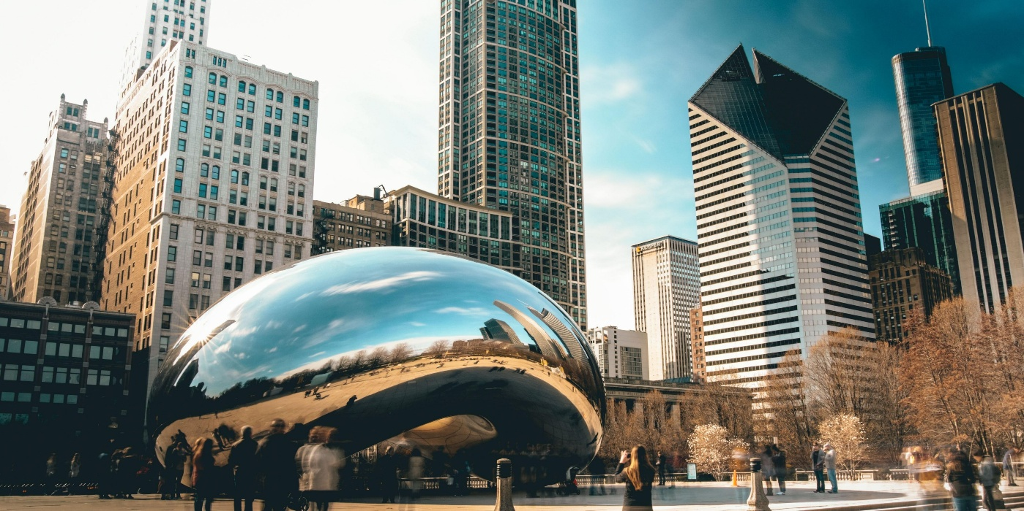
Vigencia:
2026

Visita Completa (Centro, Sur, y Norte) (5 hrs, iniciando y terminando en hotel)
La visita se inicia recorriendo la calle State hasta llegar a la fastuosa la catedral Holy Name, continuaremos por la famosa calle Rush llena de bares y restaurantes, la elegante calle Oak con sus exclusivas tiendas y boutiques, la célebre Torre de Agua y la espléndida costa dorada Gold Coast con sus mansiones y residencias enfrente al lago Michigan, la popular playa Oak, el museo de Historia de Chicago, el histórico barrio de Old Town, el parque Lincoln y sus muchas atracciones como el zoológico, el invernadero, el museo de la Naturaleza y el café Brauer, después continuaremos hacia los barrios de Lakeview y Boystown con su ambiente y vida propia y en donde se encuentra el legendario estadio de beisbol Wrigley Field, así como los barrios de Up Town, y Lincoln Square.

